Cultivo celular:

conteo y viabilidad

|  |  |  |  |
| --- | --- | --- | --- |
|  | Elaboró: | Revisó: | Autorizó: |
| Nombre: | Dr. Oscar Medina Contreras | Dr. Oscar Medina Contreras | Dra. Jenny Vilchis Gil |
| Firma: |  |  |  |
| Fecha: | 2020-04-08 | 2020-04-08 | 2020-05-01 |

1. **Propósito**

Mantener un cultivo de celular *in vitro* en condiciones apropiadas para su crecimiento, propagación o almacenamiento para los fines que se requiera.

1. **Alcance**

Este procedimiento involucra a todo el personal técnico, científico y estudiantes que realicen cultivo celular y que deseen congelar, descongelar, contar y determinar la viabilidad celular en la Unidad de Investigación Epidemiológica en Endocrinología y Nutrición del Instituto Nacional de Salud Hospital Infantil de México Federico Gómez.

1. **Políticas de operación, normas y lineamientos**

Es responsabilidad de todo el personal técnico, científico y estudiantes adscritos a la Unidad de Investigación Epidemiológica en Endocrinología y Nutrición del Instituto Nacional de Salud Hospital Infantil de México Federico Gómez conocer y dar seguimiento a este procedimiento.

Los residuos de tipo CRETI (Corrosivas, Reactivas, Explosivas, Toxicas e Inflamables) se deberán eliminar con base en su clasificación y especificaciones de manejo según la Norma Oficial Mexicana NOM-087-ECOL-SSA1-2002; así como sus características intrínsecas y su toxicidad al ambiente según la NOM-052-SEMARNAT- 2005.

1. **Descripción del Protocolo**

* Limpiar el hemocitómetro con alcohol al 70%. Esperar a que esté secos por completo y colocar el cubreobjetos en de la rejilla.
* Mezclar 10µl de una suspensión celular uniforme con 90µl de azul de tripano 0.4%. Incubar 2 min.
* Colocar 10µl de la mezcla bajo el cubreobjetos y observar al microscopio con una magnificación 40x.
* Contar las células sin colorante presentes en los cuadrantes 1, 2, 4 y 5 del hemocitómetro (Fig. 1) sin considerar las células que toquen las líneas.
* Calcular el total de células del cultivo celular:

**células/ml** = (células por cuadrante) x (105) x (volumen de la suspensión celular)

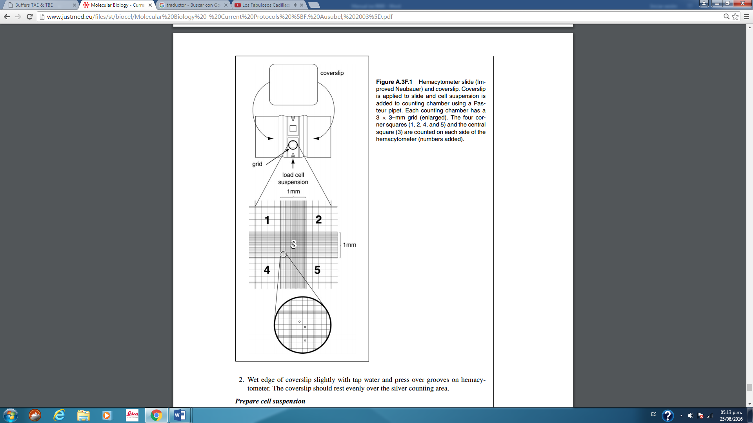

* Calcular la viabilidad celular (células no teñidas):

**%** = (células no teñidas/total de células) x (100)

* Lavar el hemocitómetro con alcohol 70% y secar.

1. **Diagrama de Flujo**
2. **Documentos de Referencia**

Current Protocols in Molecular Biology, Appendix 3, F.12, Supplement 74, **Frederick M. Ausubel et al. 2003.**